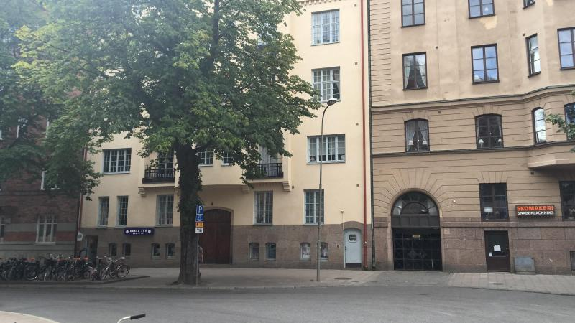
Välkommen till Brf Trumslagaren 8!
Styrelsen i Brf Trumslagaren 8 vill härmed hälsa er varmt välkomna till föreningen.
Bra att veta information som t.ex. stadgar, föreningsstämma, boende- och trivselregler, ombyggnation och mäklarinformation hittar ni på vår hemsida:
http://trumslagaren8.bostadsratterna.se/
Vi i styrelsen finns också tillgängliga att besvara eventuella frågor t.ex. via vår e-post brftrumslagaren8@outlook.com.
Vi hoppas att ni kommer trivas och vara delaktiga i att vårda och utveckla vår gemensamma fastighet.
Vänliga hälsningar,

/ Styrelsen Brf Trumslagaren 8
Olof Myhrman (ordförande) tel: 0701 - 50 68 85
Thomas Uhlander (felanmälan tekniska frågor) tel: 0760 - 07 13 22
Madeleine Lagerwall, tel: 0708 - 15 62 42
Johan Nordenfalk, tel: 0708 - 64 74 84
Frederik Lundborg, tel: 0701-65 48 44

